1. 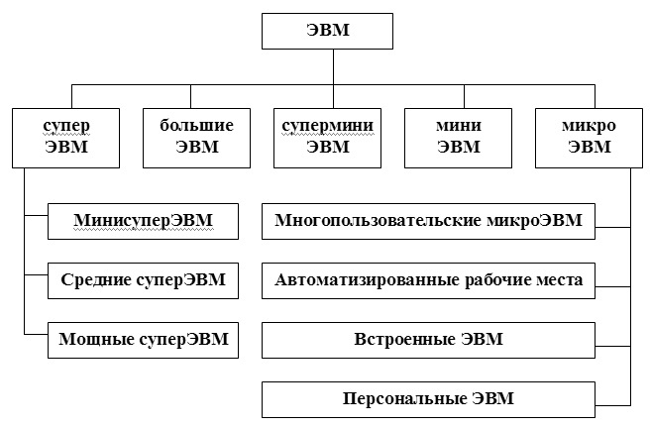
2. Основные характеристика компьютеров:
3. Производительность процессора (кол-во операций, которые может выполнить процессор за 1 секунду)
4. Тактовая частота процессора (время, за которое процессор совершает одну базовую операцию - такт)
5. Разрядность процессора (максимальная длина двоичного кода, который может обрабатывать процессор целиком)
6. Время доступа (время необходимое для считывания минимального количества информации из памяти или запись этого количества информации в память)
7. Плотность записи (объем информации, записанной на единице длины дорожки)
8. Скорость обмена информации (скорость чтения или записи информации с носителя)
9. Основные принципы построения современных ЭВМ:
10. Использование двоичного кода для представления данных
11. Любая программа состоит из набора команд, выполняемых процессором автоматически и последовательно.
12. Программы и данные хранятся в одной памяти (ЭВМ не различает, что лежит в ячейке памяти - число или команда)
13. Любая ЭВМ состоит минимум из процессора, памяти, устройства ввода/вывода.
14. Память состоит из пронумерованных ячеек, к которым процессор может обратиться в произвольный момент времени (к любой из них)
15. Семейства ЭВМ - множество моделей программно совместимых моделей машин (возможен перенос программ со старых моделей на новые)
16. Они отличаются по вычислительной мощности, размерам и так далее (Супер-ЭВМ > мини-ЭВМ > микро-ЭВМ > ПЭВМ)